
SEGURIDAD INFORMÁTICA Y ANÁLISIS FORENSE

Assignment 2:
Openssl

Docente:
Guirao Aguilera Miguel Antonio

Alumno:
Anibal Simeón Falcon Castro

Fecha de entrega:
09/06/2025

Proporciona tu número de la suerte:
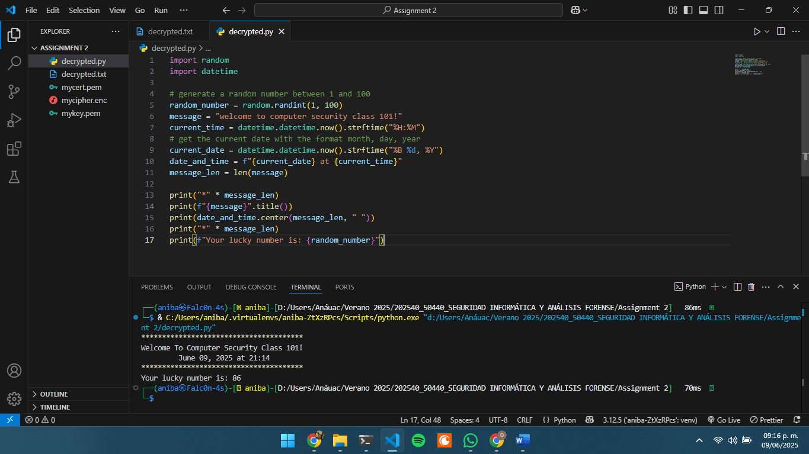
Enlace de ChatGPT:
https://chatgpt.com/share/6847a412-f138-8004-a742-298f13a3ed12
Enlace de la presentación (Video):
https://youtu.be/MgOmhm3z2Qs

